بسم الله الرحمن الرحيم

شرح إنشاء قناة علي اليوتيوب

إعداد الطالب/ رامي محمد عبدالله الفاضل

لابد من أن يكون لديك حساب علي الجيميل وإذا لم يكن لديك حساب قم بانشاءه حتي تتمكن من إنشاء القناة الخاصه بك.
خطوات إنشاء حساب علي الجيميل:-
- قم بانشاء حساب علي الجيميل من القوقل واكتب علي محرك البحث قوقلGmail sign up كما في الشكل التالي
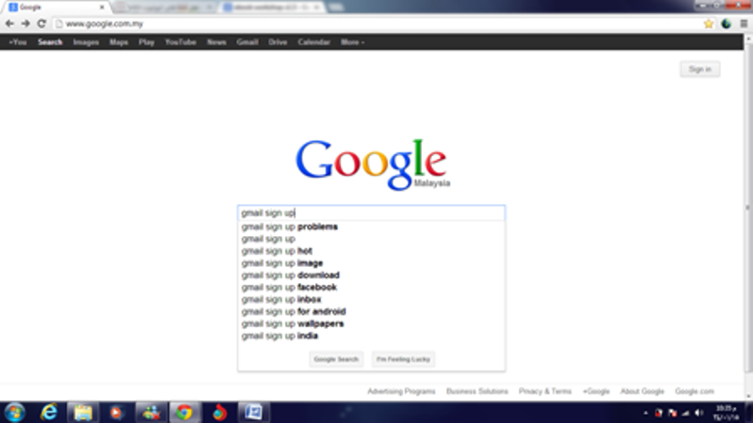

- ستظهر لك عدة خيارات في نتائج البحث قم بأختيار sign up for Gmail ستظهر لك الشاشه التاليه
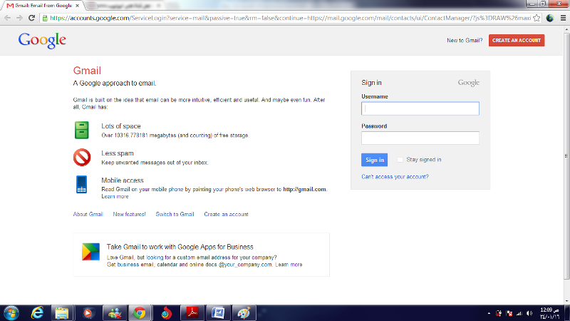

- قم بالضغط أعلي الشاشه عليcreate an account أو إنشاء حساب وسوف تظهر لك الشاشة التاليه
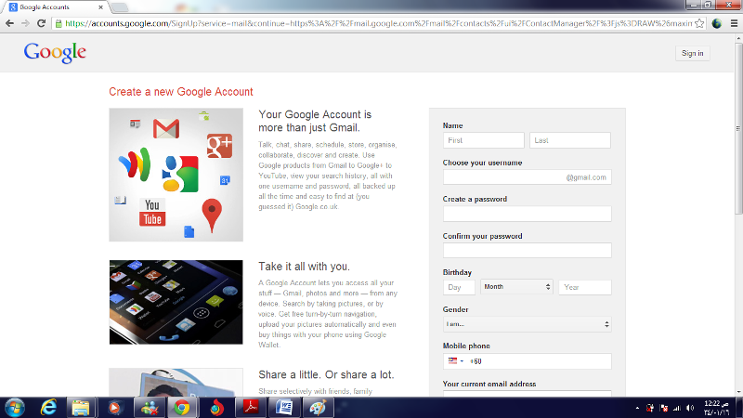

- قم بملئ جميع البيانات حتي يتم إنشاء الحساب علي الوجه المطلوب وعند الإنتهاء من ملئ البيانات إضغط علي الموافقه وبالتالي تكون قد انشاءات حساب في الجيميل.
وبعد الإنتهاء من إنشاء الحساب علي الجيميل نبداء إنشاء القناة الخاصه.

خطوات إنشاء قناة علي اليوتيوب:-
- قم بفتح نافذة اليوتيوب واختار تسجيل الدخول أو sign in من أعلي الصفحه كما في الشكل التالي
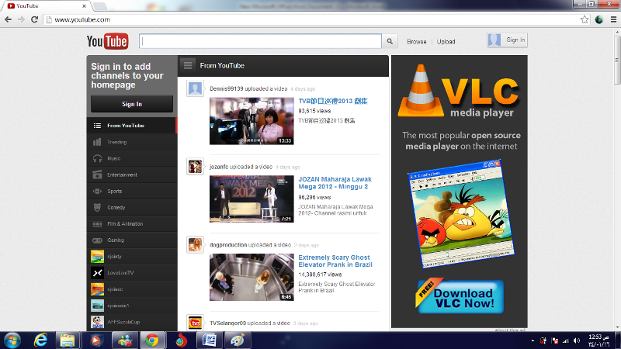
- قم بكتابه كلمه السر الخاصه بك كما في الشكل التالي
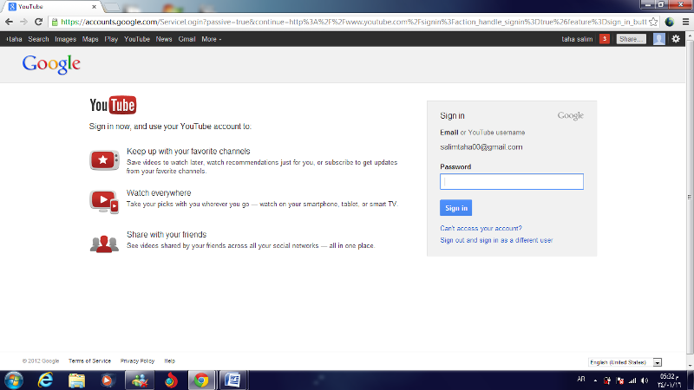

- سوف تجد أسم المستخدم أعلي الصفحه إضغط عليه ومن ثم اختار الخيارقناتي او my channel كما في الشكل التالي
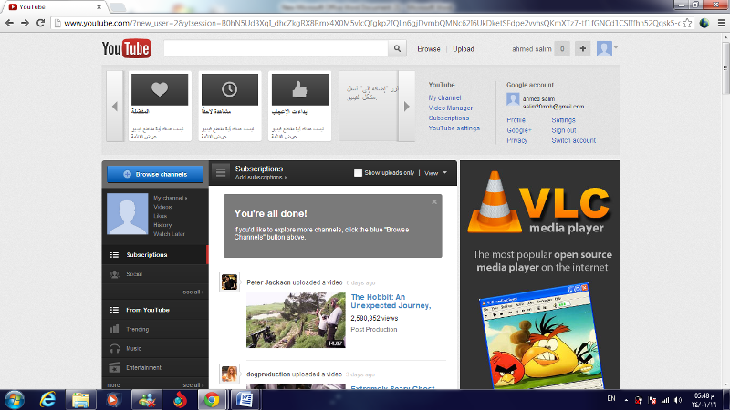

بعد ذلك ستظهر لك شاشه بالشكل التالي
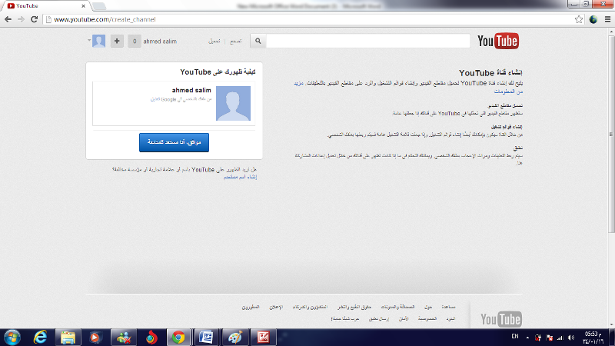

- إضغط علي موافق انا مستعد للمتابعه وسوف يظهر لك الشكل الأتي وهو شكل قناتك الجديده.
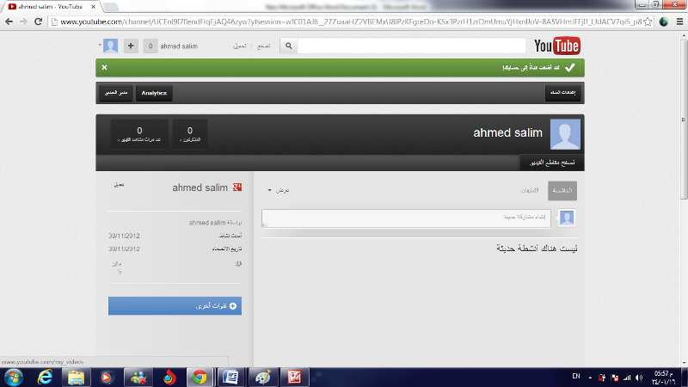

ولتنسيق القناة وتسميتها وهكذا إضغط علي إعدادات القناة وقم بالتنسيق,
,,,,وهكذا تم بحمد الله إنشاء القناة علي أكمل وجه,,,,

وفي الختام أذكر نفسي وإياكم بقوله سبحانه وتعالي:
"فمن كان يرجو لقاء ربه فليعمل عملاً صالحاً ولا يشرك بعبادة ربه أحداً"
سائلا مولاي وخالقي أن يسدد قصدي وينفعني به ومن بعدي والباب مفتوح والصدر مشروح
لمن أراد أن يصحح خطأء أو يقدم خيرا وأفضلهم عندي من أهدي إلي عيبي.
Roma36bra@yahoo.com
Ramy167-alfadil@hotmail.com
http://www.youtube.com/channel/UCy-HwafyBAX_kao-le-tnWA?feature=mhee&hl=ar

